**BIOLOGIA** 1º PERÍODO

NOME DO PROFESSOR

Código ligando e desligando um led arduino

**___**

para criar a aplicação vamos usar:

| **Nome** | **Quantidade** | **Componente** |
| --- | --- | --- |
| USr. Arduino | 1 | Arduino Uno R3 |
| D1 | 1 | Vermelho LED |
| R1  R2  R4 | 3 | 1 kΩ Resistor |
| D6 | 1 | Amarelo LED |
| D7 | 1 | Verde LED |

organizando os componentes para a placa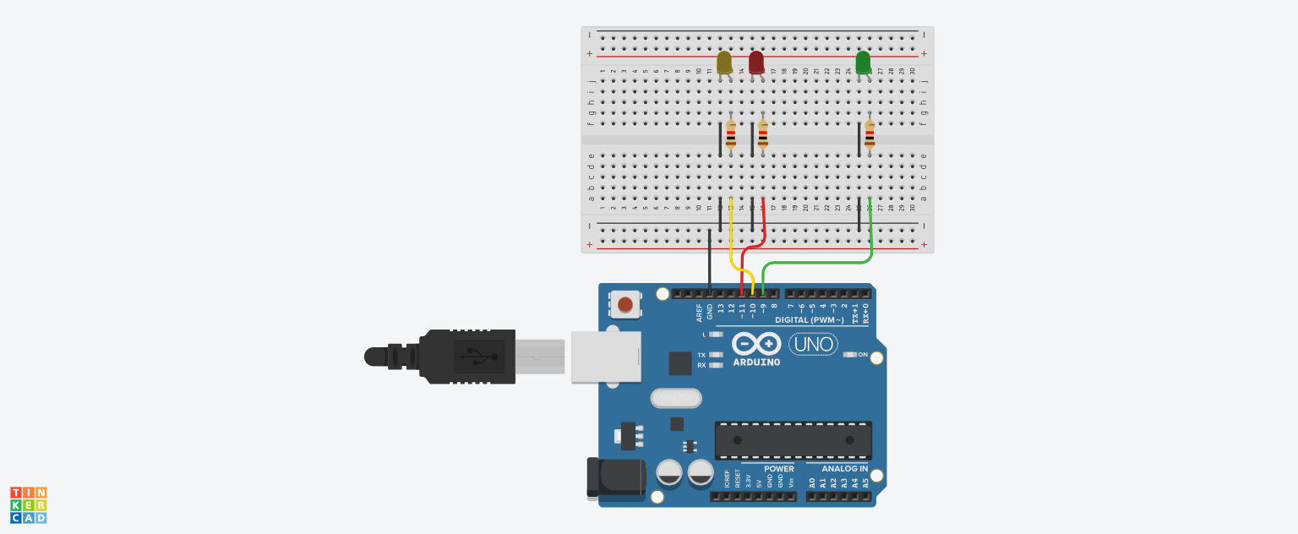

Código da aplicação

| // C++ code  //  void setup()  {  pinMode(11, OUTPUT);  pinMode(10, OUTPUT);  pinMode(9, OUTPUT);    }  void loop()  {  digitalWrite(11, HIGH);  delay(1000); // aguarde 1000 millisecond(s) ligado  digitalWrite(11, LOW);  delay(1000); // aguarde 1000 millisecond(s) desligado  digitalWrite(9, HIGH);  delay(500); // aguarde 500 millisecond(s) ligado  digitalWrite(9, LOW);  delay(500); // aguarde 500 millisecond(s) desligado    digitalWrite(10, HIGH);  delay(700); // aguarde 700 millisecond(s) ligado  digitalWrite(10, LOW);  delay(700); // aguarde 700 millisecond(s) desligado  digitalWrite(9, HIGH);  delay(500); // aguarde 500 millisecond(s) ligado  digitalWrite(9, LOW);  delay(500); // aguarde 500 millisecond(s) desligado    digitalWrite(9, HIGH);  delay(500); // aguarde 500 millisecond(s) ligado  digitalWrite(9, LOW);  delay(500); // aguarde 500 millisecond(s) desligado  } |
| --- |